红脉通·红色数字资源开放共享平台
系统功能介绍
一、平台概述
「红脉通」是针对党史馆、革命纪念馆、地方档案馆、高校马克思主义学院、文旅红色基地等机构之间长期存在的“数据孤岛”问题，设计并实现的一个多机构红色数字资源协同共享平台。平台通过统一的资源组织方式、分级共享机制和多角色权限体系，形成覆盖资源汇聚、审核、检索、授权、利用与展示的完整业务闭环。
系统采用「前端原生SPA+Node.js/Express后端+MySQL数据库」三层架构，共12个页面、24个RESTful接口、16张数据表。前端页面通过真实接口读写数据库，并非静态demo；同时提供在线静态演示版（GitHub Pages），供无后端环境下快速浏览。系统另提供 Windows 桌面版（Electron+内置SQLite，表结构与MySQL版一致），双击即用、零环境依赖。
四类用户角色
角色 | 角色描述 | 核心权限
平台管理员 | 平台最高权限管理者 | 机构审核、资源审核、系统配置、数据统计
机构管理员 | 入驻机构的管理员账号 | 资源上传、共享授权审批、机构资源管理
机构普通用户 | 机构内部工作人员 | 资源检索、资源下载、共享申请提交
个人用户 | 社会公众用户 | 资源浏览、公开资源下载、个人收藏
二、功能总览
平台功能按业务链划分为7大模块，各模块通过用户身份、资源状态、机构归属及共享授权关系相互关联，共同支撑红色数字资源从进入平台到被检索、申请、授权和利用的全过程。
模块 | 主要功能
用户认证 | 注册、登录、JWT登录状态保持、基于角色的权限校验
资源管理 | 标准化上传、分类组织、跨机构检索、在线预览、下载、审核、标签管理
多机构协同 | 机构入驻申请、资质审核、信息维护、跨机构调取、共享授权审批
资源共享权限 | 1/2/3级共享等级、共享申请、授权记录、审批通知、操作日志
数字展馆 | 多机构联合建馆、展品组合、发布管理、在线/VR浏览
个人中心 | 个人信息、收藏、下载记录、浏览历史、待审批事项
数据统计 | 资源总量、类型分布、机构排行、共享授权统计（ECharts可视化）

以上7大模块对应到前端12个页面，页面与功能的对应关系见下表，后续按页面逐一说明。
页面 | 入口 | 对应功能
首页 | 顶部导航「首页」 | 机构卡、热门资源、数据统计概览
全域资源库 | 顶部导航「全域资源库」 | 跨机构多维筛选检索
机构协同中心 | 顶部导航「机构协同中心」 | 机构列表、入驻申请管理
资源上传 | 顶部导航「资源上传」 | 机构资源标准化上传
联合展馆 | 顶部导航「联合展馆」 | 多机构联合数字专题展馆
共享授权 | 用户下拉菜单「共享授权」 | 调取申请审批（通过/驳回）
数据统计 | 用户下拉菜单「数据统计」 | ECharts可视化仪表盘
资源详情 | 点击资源卡片 | 资源详情、跨机构调取申请
个人中心 | 用户下拉菜单「个人中心」 | 收藏、下载记录、浏览历史、待审批
用户登录 | 头部「登录」按钮 | 账号密码登录
机构入驻 | 头部「机构入驻」按钮 | 机构协同入驻申请
开放API文档 | 公告条/页脚入口 | 接口文档展示
三、分页面功能详解
3.1 首页
首页是平台的统一入口，顶部为导航栏，主体由「入驻机构」「热门资源」「数据统计」三部分组成。机构卡以5列卡片展示已认证机构；热门资源按浏览量排序展示4条资源卡片；数据统计块展示平台资源总量、机构数量、共享授权数等关键指标。
- 机构卡、热门资源、统计数字均从数据库真实渲染（后端可用时）。
- 点击机构卡进入机构协同中心，点击资源卡进入资源详情。
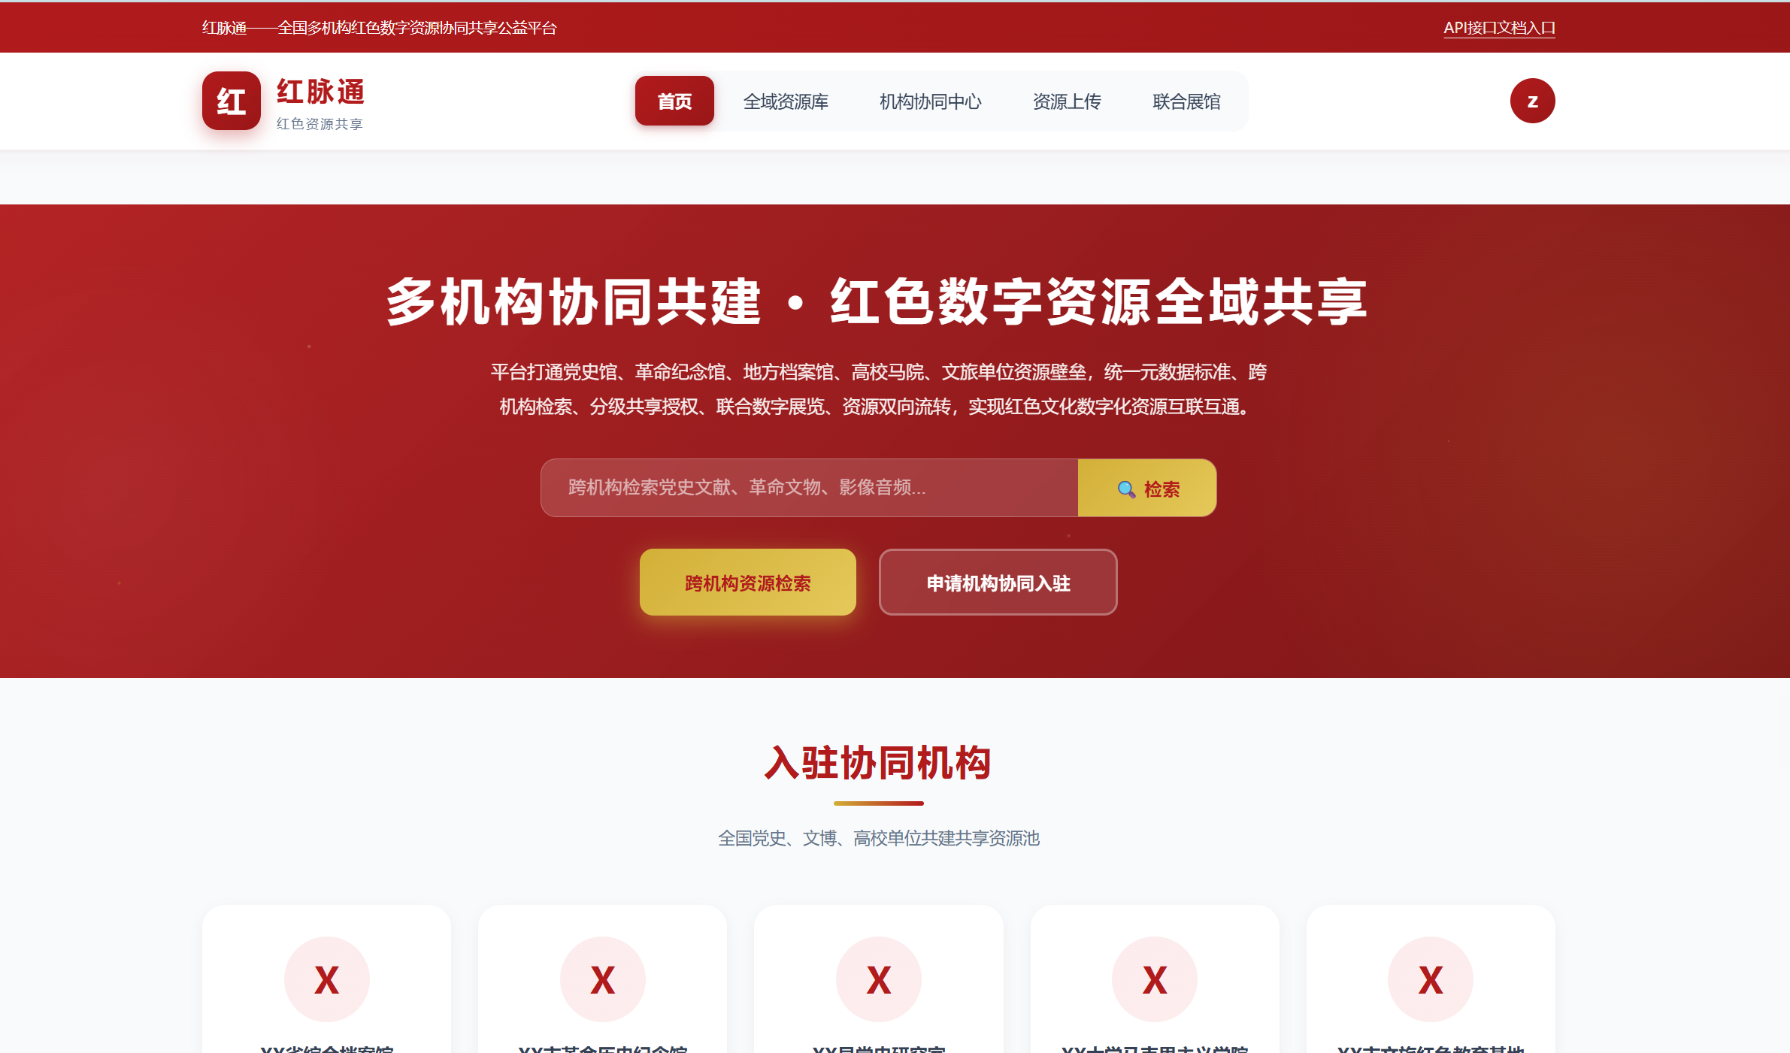
3.2 全域资源库
全域资源库提供跨全部入驻机构的统一检索能力。用户可按关键词、所属机构、资源类型（一级分类）、共享等级、资源年代进行组合筛选，结果以卡片列表分页展示，并标注资源的共享等级中文名、类型、标签等可读字段。
- 关键词检索默认走LIKE模糊匹配，标题与元数据描述均可命中。
- 筛选条件可叠加，实时调用/v1/resource/search接口。
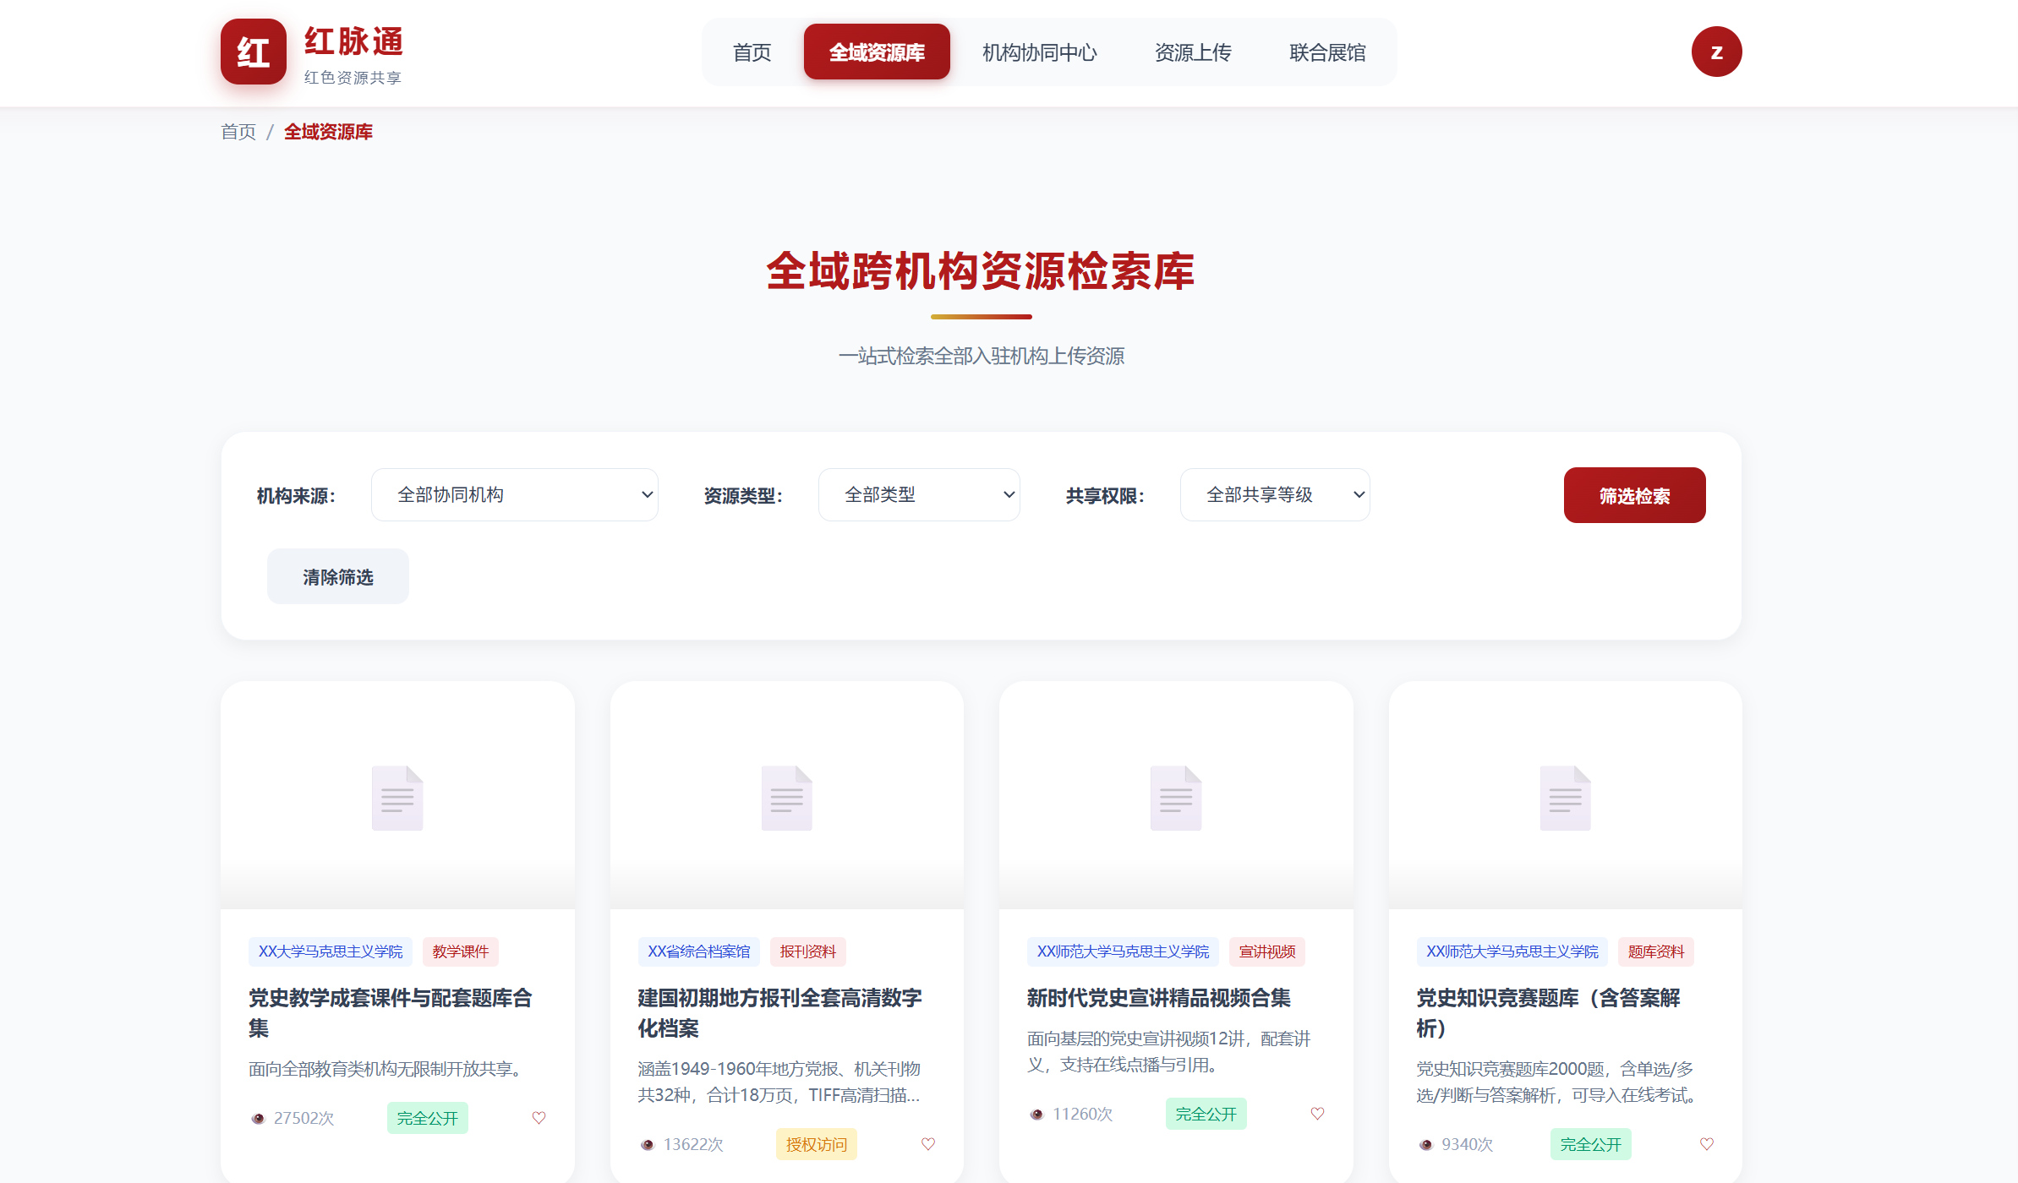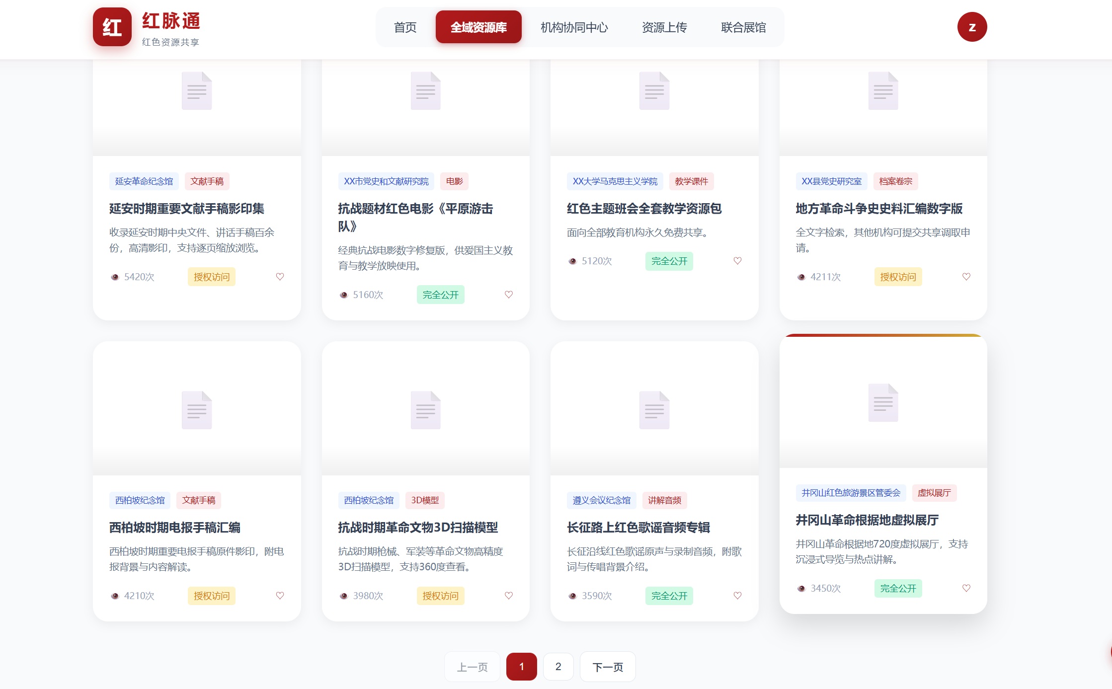
3.3 资源详情与跨机构调取
点击资源卡片进入详情页，展示资源标题、所属机构、分类、共享等级、元数据描述、年代标签、关联标签、文件列表（图片/文档/3D/音视频可在线预览）以及浏览次数。登录后的机构用户可点击「申请跨机构调取」，弹出申请表单。
- 填写用途、使用期限、联系人后提交，写入share_auth表并自动通知资源所属机构管理员。
- 浏览详情会自动使资源view_count加1。
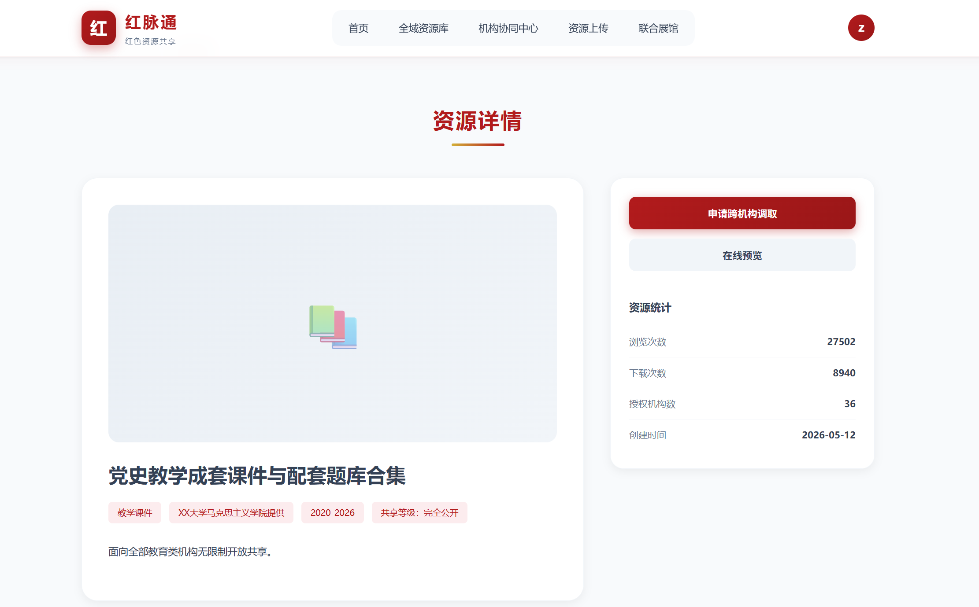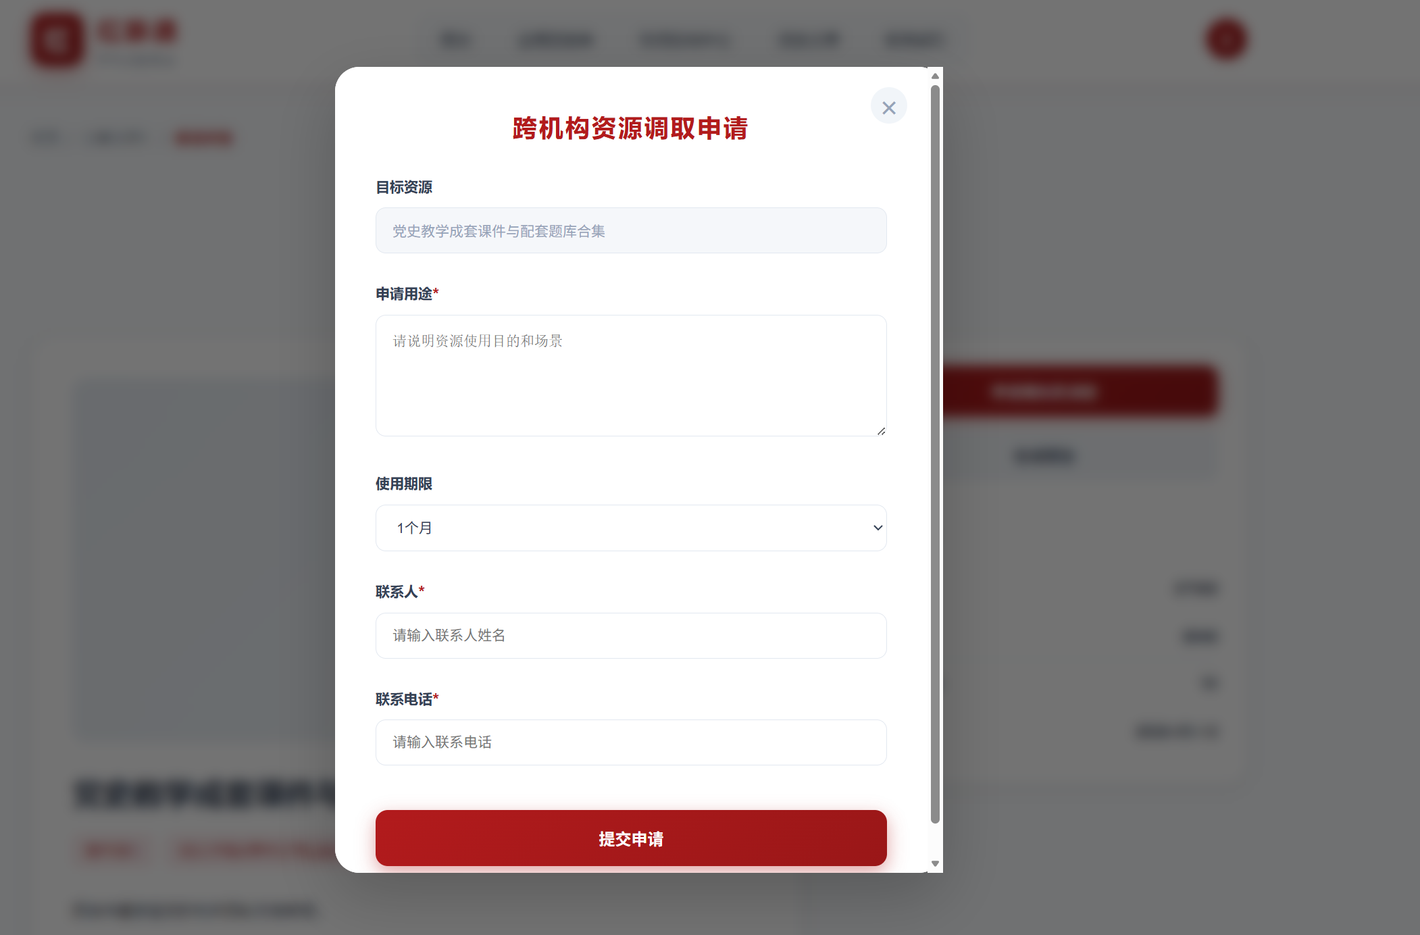
3.4 机构协同中心与机构入驻
机构协同中心以表格展示全部入驻机构（机构名、类型、资源数、状态），供用户了解平台参与主体。未入驻机构可通过「机构入驻」入口提交申请，填写机构全称、类型、统一社会信用代码、对接人、入驻理由并上传资质证明文件。
- 入驻申请提交后机构状态为「待审核」（status=0），由平台管理员审核。
- 机构类型编码与中文名的对应关系见报告附录C。
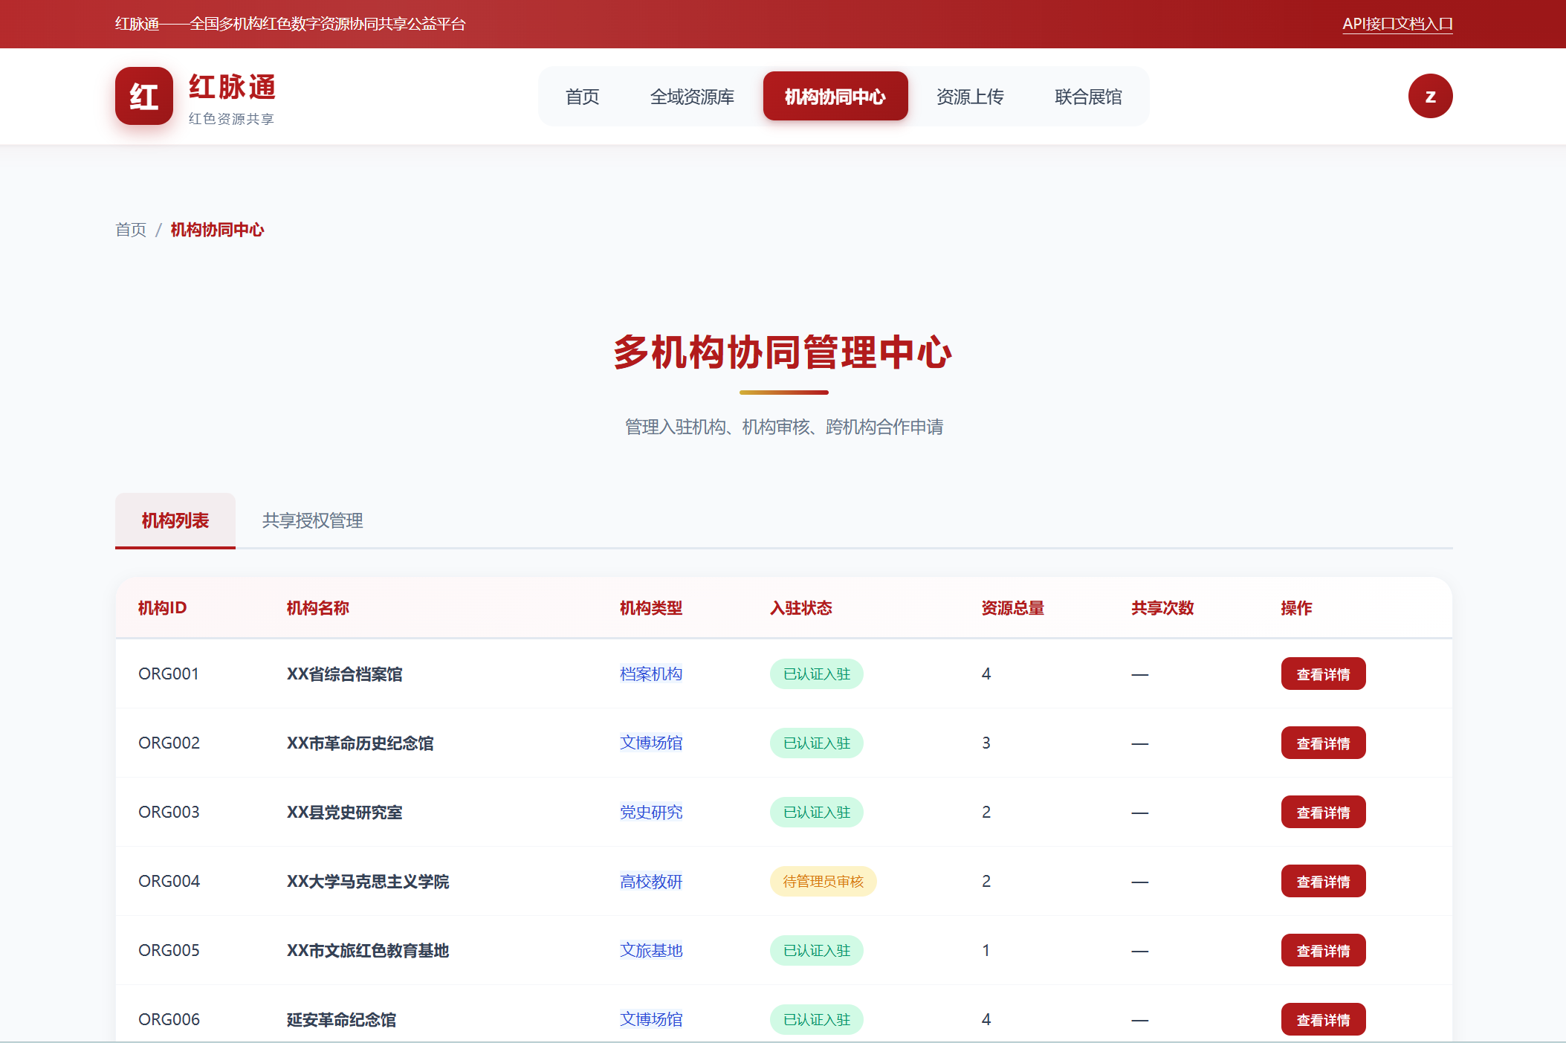
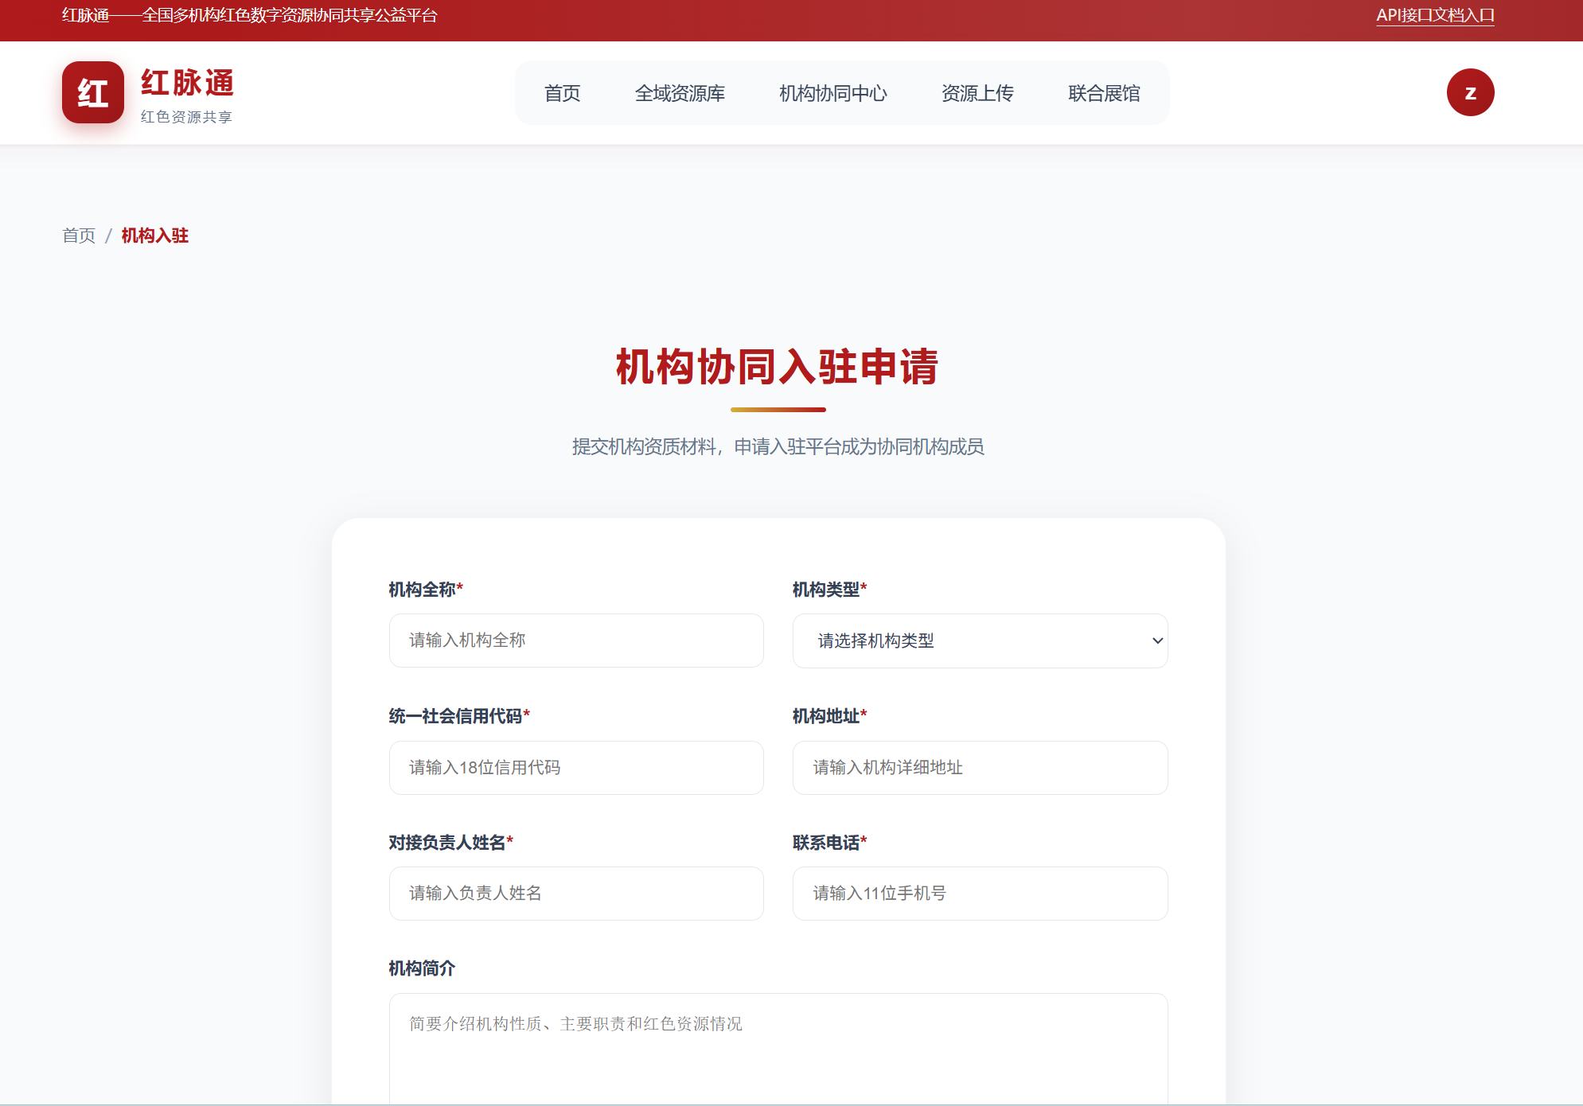
3.5 资源标准化上传
机构管理员可在「资源上传」页按统一元数据标准提交资源：标题、资源类型（二级分类）、元数据描述、资源年代、共享等级（1完全公开/2授权访问/3机构内部），并支持多文件批量上传（单文件≤500MB）。提交后资源进入「待审核」状态，由平台管理员审核发布。
- 上传使用multipart/form-data，后端multer中间件落盘，同时写入resource与resource_file表。
- 共享等级决定资源的可见与下载权限，是分级共享机制的关键字段。
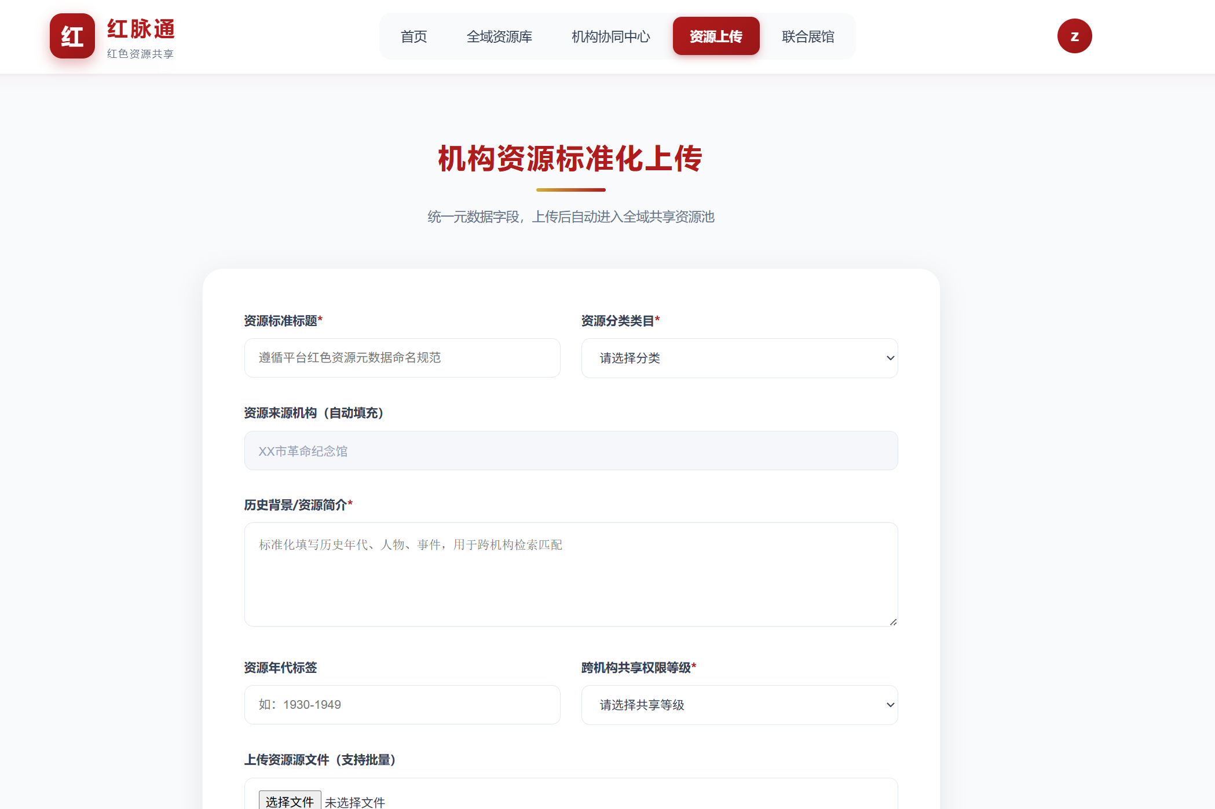
3.6 联合数字专题展馆
联合展馆支持多个机构围绕同一主题共建数字展馆，从不同机构资源库中组合展品，形成具有主题叙事结构的专题展示。普通用户可在线浏览展馆，部分资源支持VR全景沉浸式浏览。
- 展馆与机构、展馆与资源均为多对多关系，通过中间关联表实现。
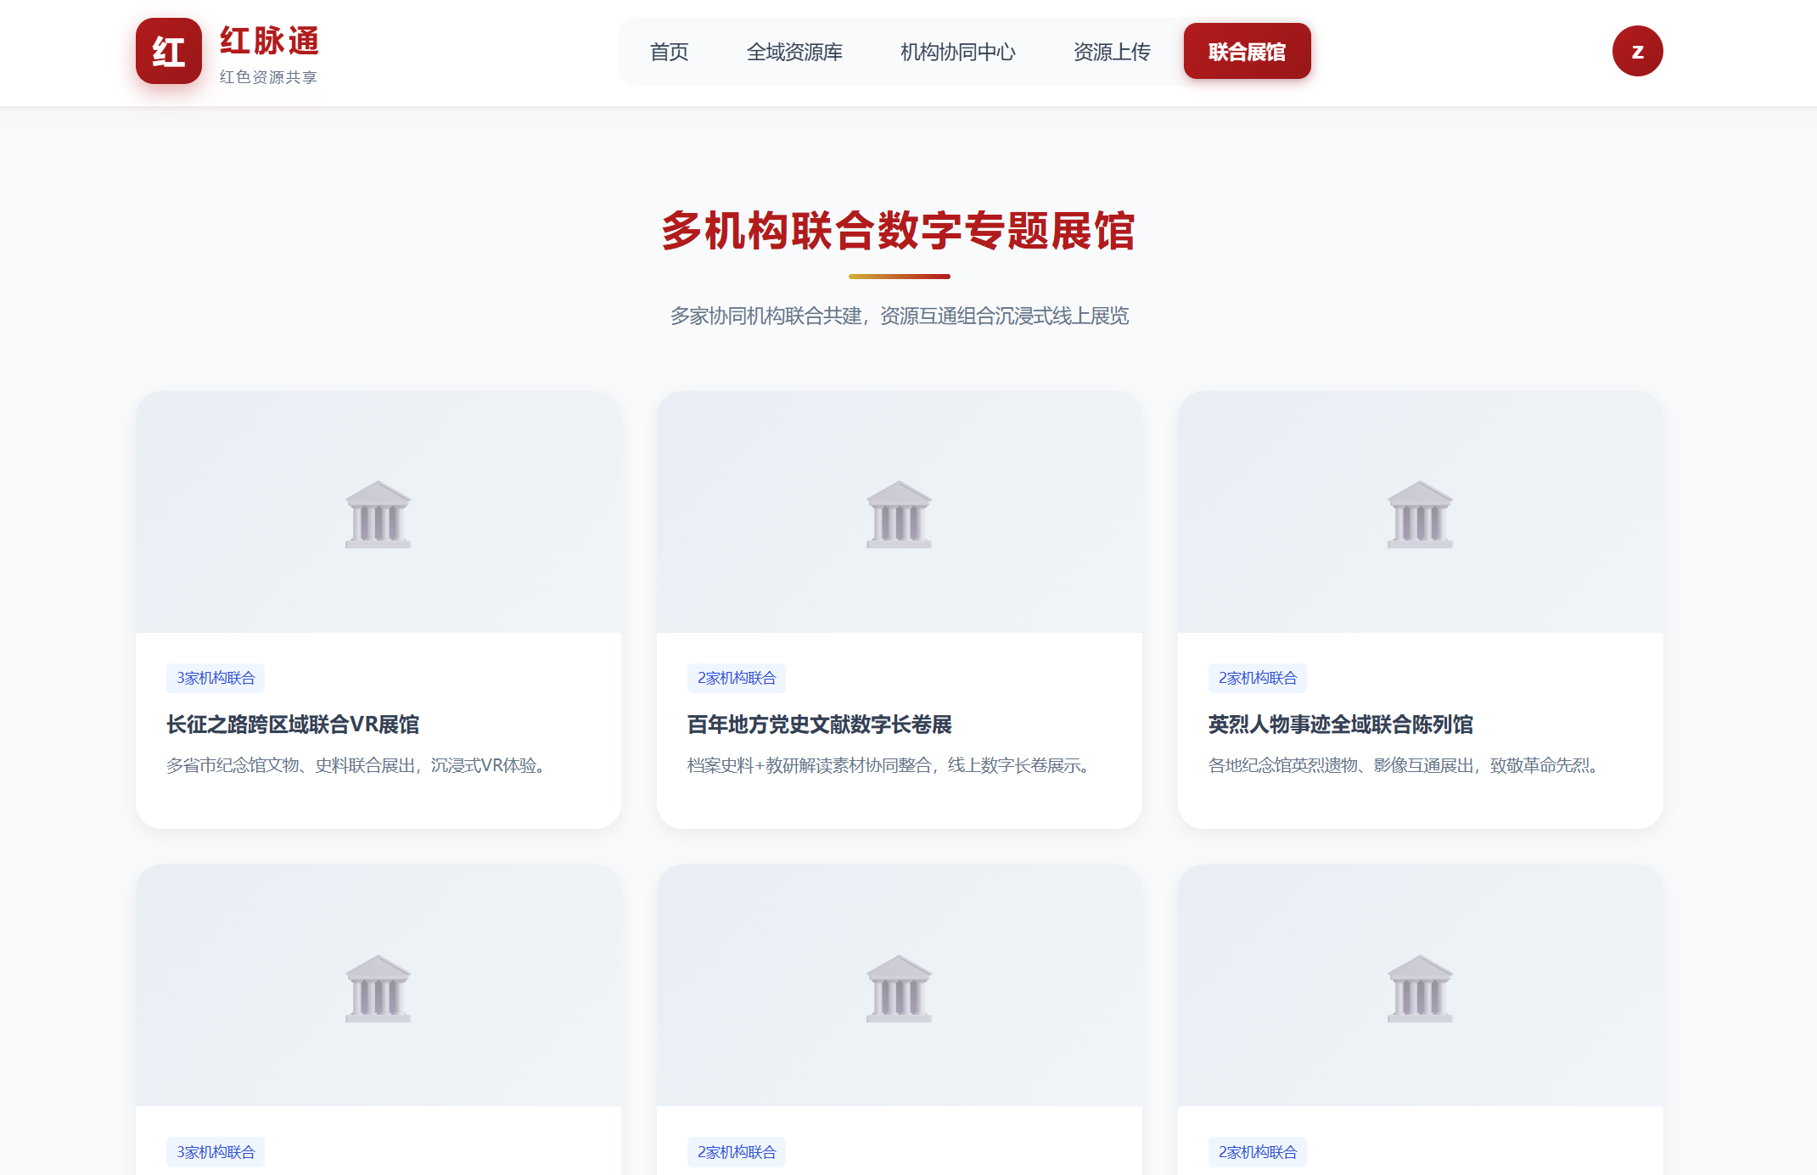
3.7 共享授权审批
共享授权页分「收到的申请」与「发起的申请」两个列表。机构管理员可查看本机构收到的跨机构调取申请，并对每条申请执行「通过」或「驳回」操作，填写审批意见。审批完成后状态变更，同时自动通知申请人并写入操作日志。
- 申请与审批均在后端事务中完成，保证share_auth、notification、operation_log三表数据一致。
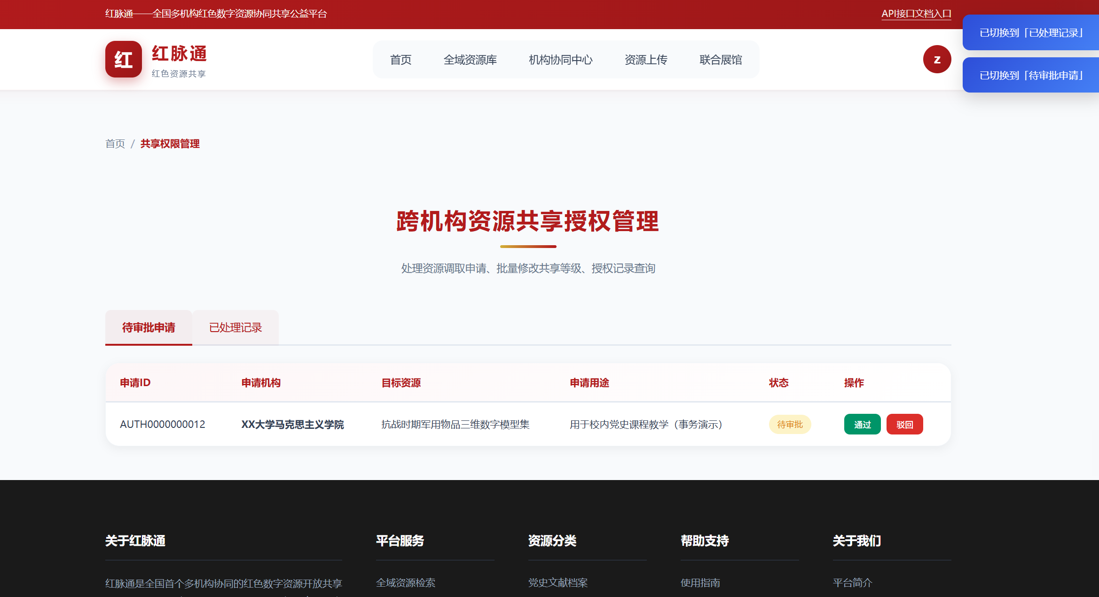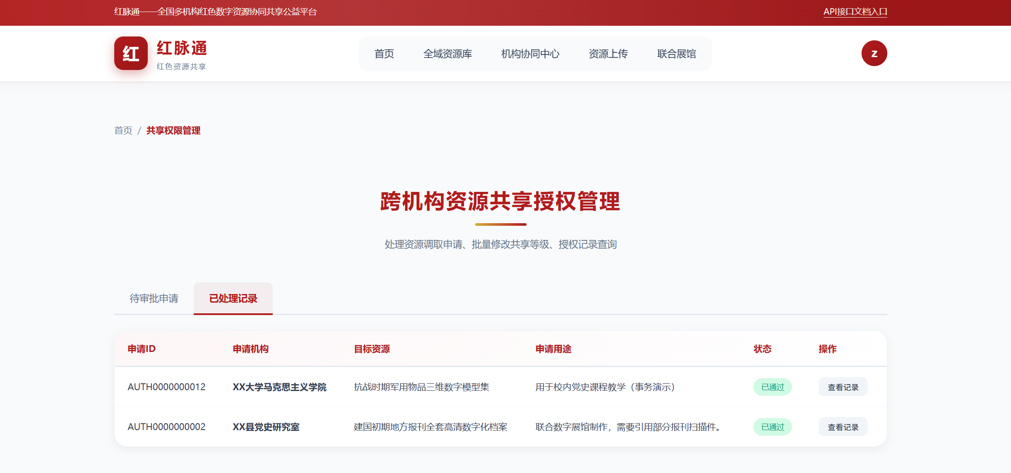
3.8 数据统计仪表盘
数据统计仪表盘使用ECharts绘制图表，直观展示平台整体运行情况：资源类型分布（饼图）、机构资源贡献排行（柱状图）、资源月度增长趋势（折线图）等，数据来自/v1/stats/platform接口的聚合结果。
- 图表随窗口resize自适应，数据真实来自数据库统计。
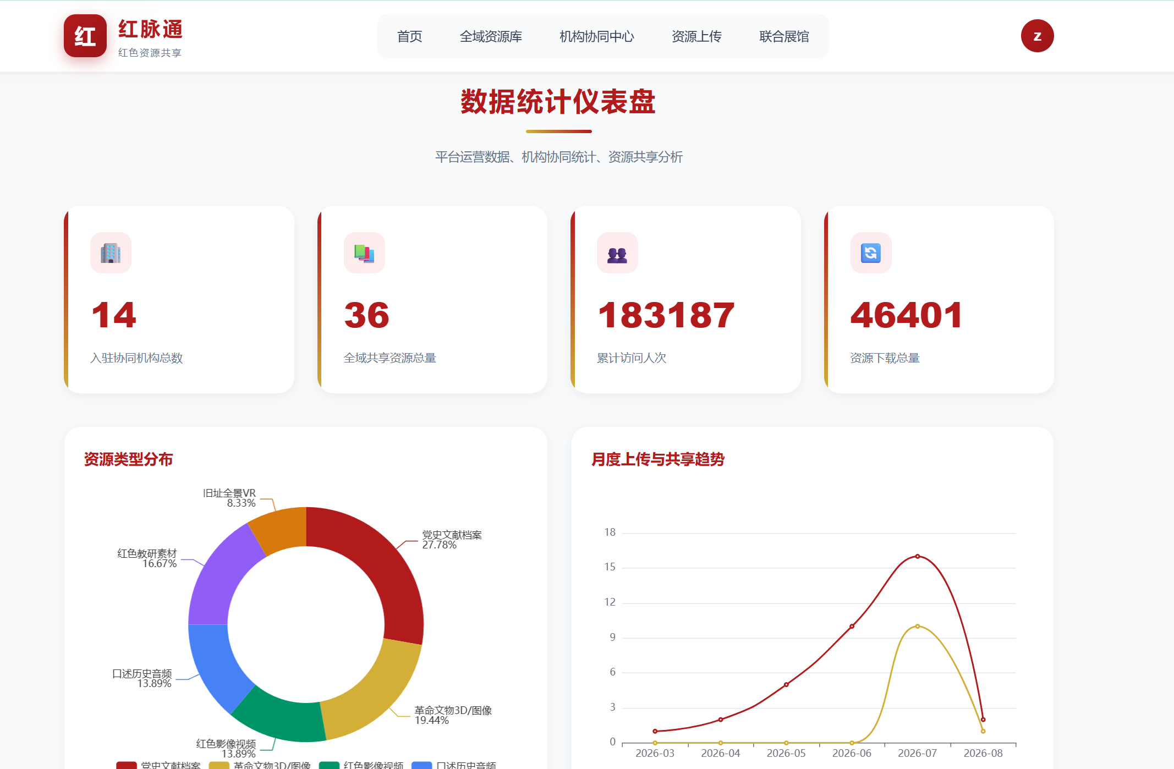
3.9 个人中心
个人中心集中呈现当前用户相关信息：账号与角色、我的收藏、下载记录、浏览历史，以及机构管理员需要处理的待审批事项。
- 收藏列表可直接取消收藏；待审批事项可快捷跳转到共享授权页处理。
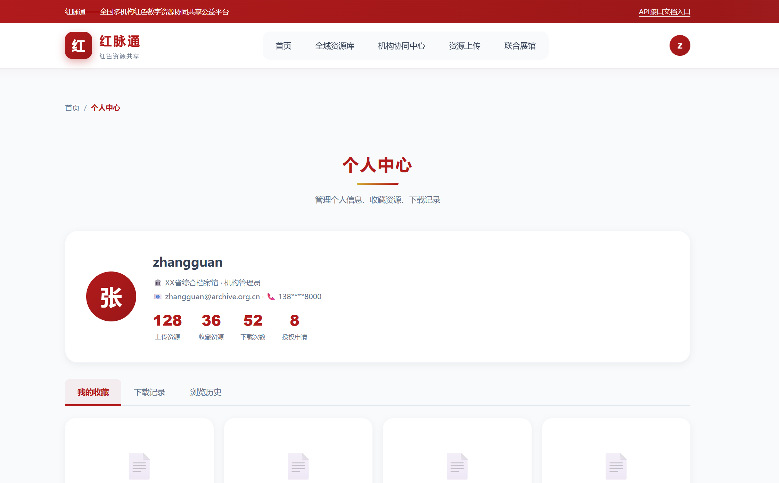
3.10 用户登录
登录页支持账号密码登录，成功后后端签发7天有效期的JWT令牌，前端将令牌与用户信息存入localStorage。登录后头部隐藏「登录/机构入驻」按钮，显示用户下拉菜单与头像（取用户名首字）。
- 密码采用bcrypt加盐哈希存储与比对，绝不保存明文。
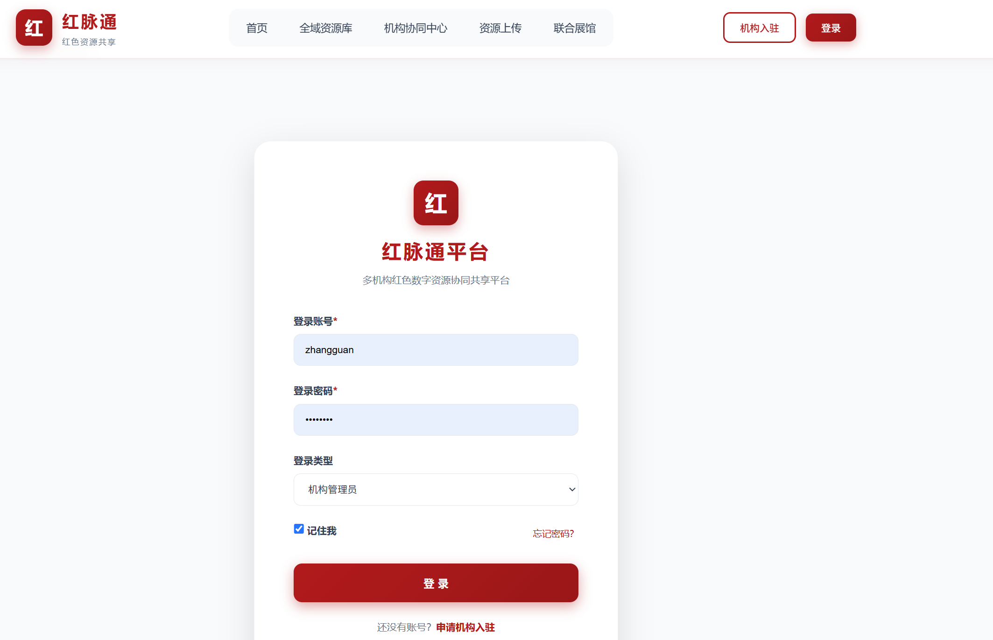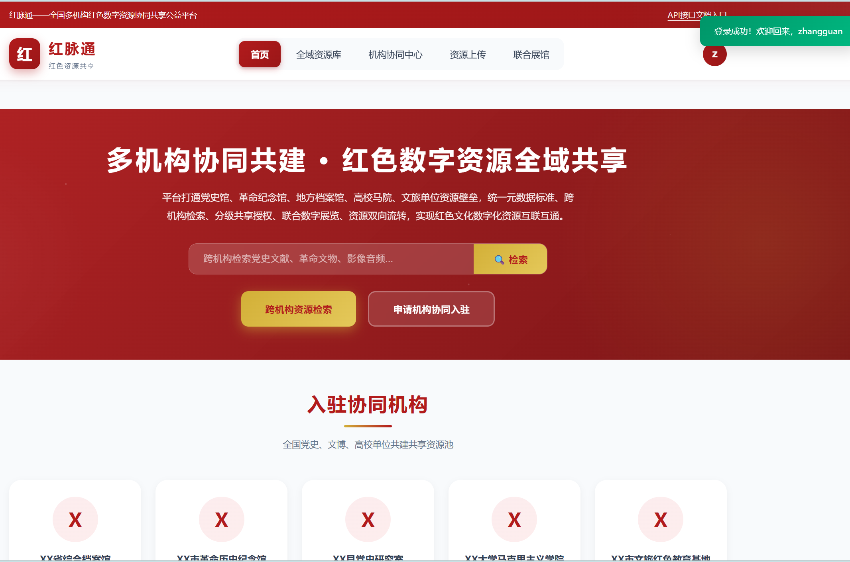
3.11 开放API文档
平台提供开放API文档页，展示24个RESTful接口的路径、方法、鉴权级别与说明，供机构自有系统对接参考，体现平台“接口可复用”的开放能力。
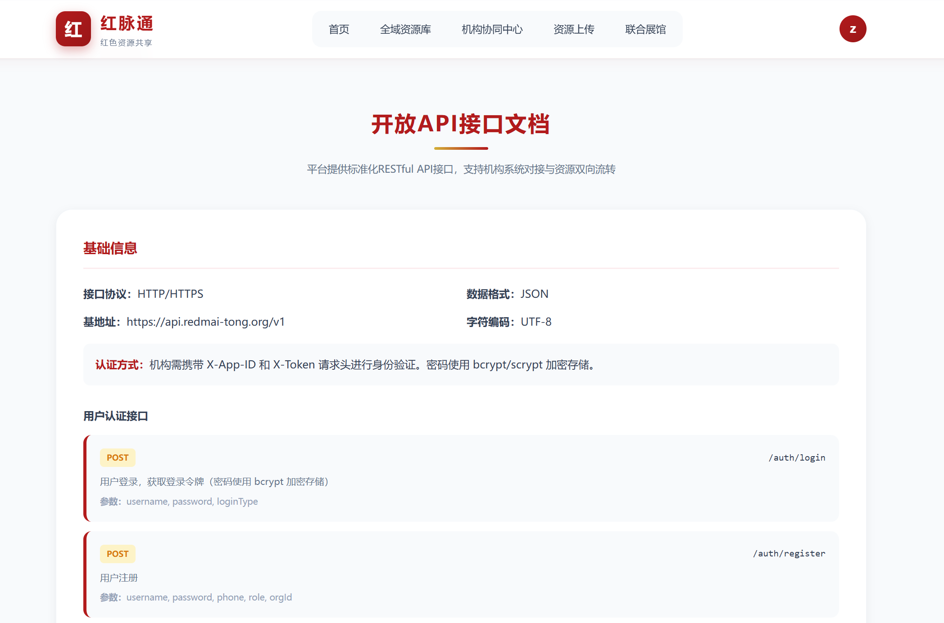
四、角色权限对照
下表汇总四类角色在各主要功能上的权限差异，。
功能 | 平台管理员 | 机构管理员 | 机构普通用户 | 个人用户
浏览/检索资源 | √ | √ | √ | √
下载公开资源 | √ | √ | √ | √
上传资源 | √ | √ | — | —
审核资源 | √ | — | — | —
审核机构入驻 | √ | — | — | —
提交跨机构调取申请 | — | √ | √ | —
审批共享申请 | √ | √ | — | —
收藏/查看个人中心 | √ | √ | √ | √
查看数据统计 | √ | √ | — | —

